ZADANIE: Pomóż rycerzom dostać się do zamku. Pokoloruj obrazek

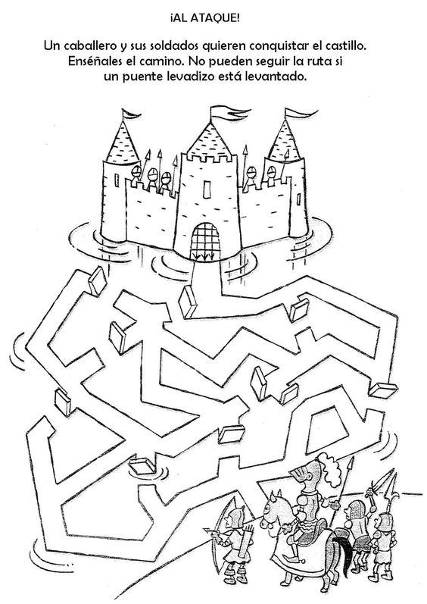

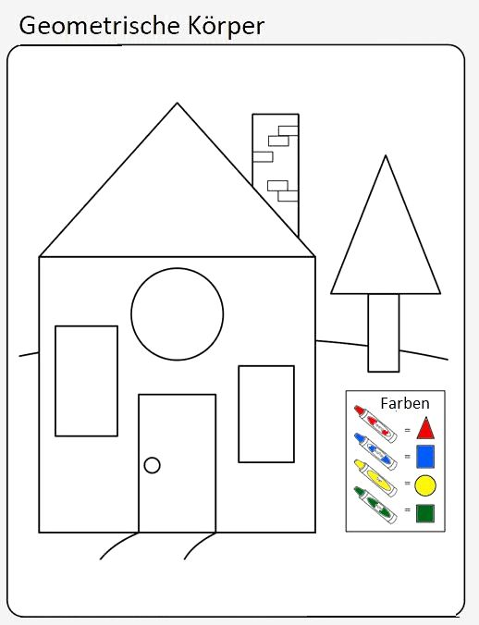

ZADANIE: Pokoloruj wg wzoru